

**TALLER OSPF V2**

TELEINFOMÁTICA I - **​GRUPO 82**

**ESTUDIANTES:**  
DAVID FELIPE VEGA SIERRA - 20182020033

CRISTIAN JAVIER MARTÍNEZ BLANCO – 20182020155

**REPOSITORIO GIT:**https://github.com/dfvegas11/Teleinformatica1

**PROFESOR:**  
ALBERTO ACOSTA LOPEZ

Facultad de Ingeniería  
Proyecto Curricular de Ingeniería de Sistemas  
Bogotá D.C

**Ejemplo de utilización del protocolo OSPF v2 en GNS3**

Dada la siguiente topología y se respectiva tabla de direccionamiento, se implementó el protocolo de routing OSPF v2. Se utilizaron routers Cisco 2700, switches y VPCS (PC en Cisco Packet Tracer).

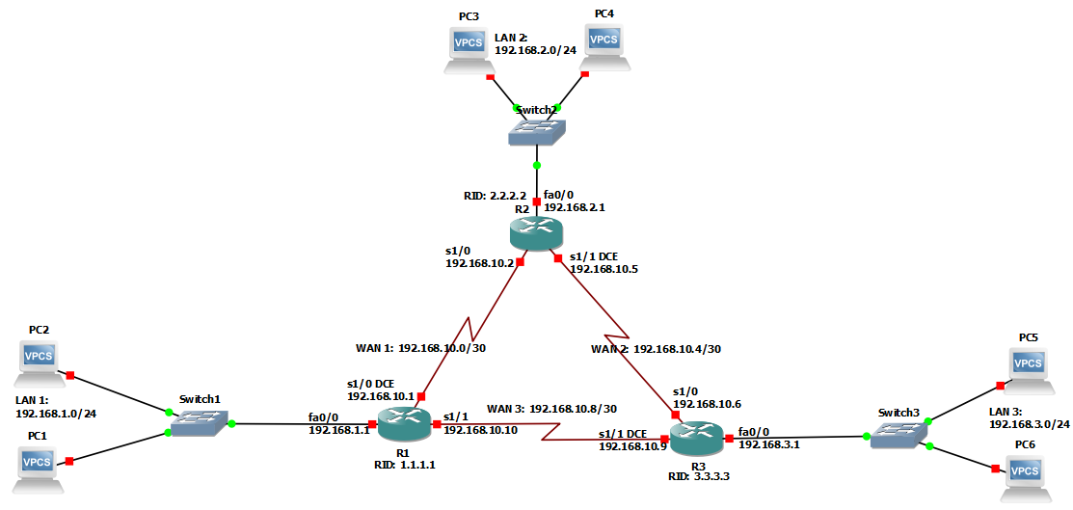

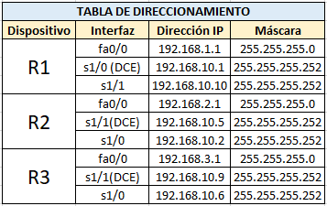

**Paso 1:** Realizar el montaje.En la herramienta GNS3 se realizó el montaje utilizando los dispositivos mencionados en el enunciado del ejemplo.

**1.1** En la configuración de los routers se debe agregar el slot PA-4T+ el cuál proporciona cuatro puertos seriales, esto con el fin de poder realizar las conexiones entre los routers.

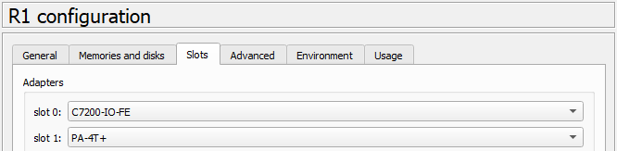

**1.2** Una vez configurados los routers, se realizó el montaje de la red.

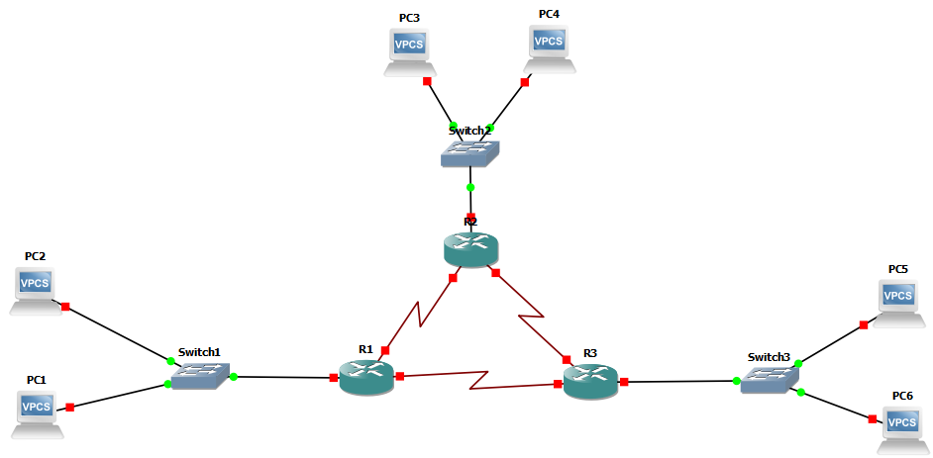

**Paso 2:** Configuración de dispositivos.Para esto se deben encender todos los dispositivos usando la flecha de start ubicada en el panel de herramientas.



**2.1** Primero se configuran las direcciones IP que se indica en la tabla de direccionamiento para todas las interfaces de los routers. Para acceder a la consola daremos click derecho sobre el router que queremos configurar y seleccionaremos la opción *CONSOLE.*

* Para interfaz fastEthernet:  
  R1# configure terminal ↵   
  R1 (config)# interface fastethernet ***número de la interfaz*** ↵   
  R1 (config-if)# no shutdown   
  R1 (config-if)# ip address ***dirección IP Máscara de Red*** ↵
* Para interfaz serial configurada con DCE:  
  R1# configure terminal ↵   
  R1 (config)# interface serial ***número de la interfaz*** ↵   
  R1 (config-if)# no shutdown   
  R1 (config-if)# ip address ***direccion IP Máscara de Red*** ↵   
  R1 (config-if)# clock rate ***velocidad de reloj (56000)*** ↵

Para interfaz serial **sin DCE** usaremos los mismos comandos, pero sin incluir el último donde se configura el clock rate.

~~R1 (config-if)# clock rate~~ ***~~velocidad de reloj (56000)~~***

Una vez finalizada la configuración de todas las interfaces guardamos la configuración con el siguiente comando.

R1# copy running-config startup-config ↵

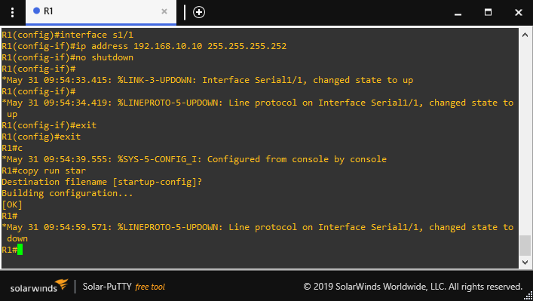

**2.2** Para configurar los VPCS debemos acceder a la consola de la misma forma que lo hicimos con los routers. Una vez allí configuramos la dirección ip (teniendo en cuenta la topología) con el siguiente comando.

PC1> ip ***dirección ip Gateway máscara de red(CIDR)***

Luego guardamos la configuración con el comando *save.*

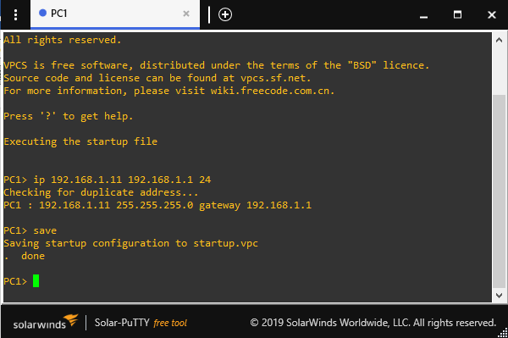

Finalmente, una vez configurados todos los routers y los VPCS verificamos que cada pc puede realizar ping a su puerta de enlace, entre los pc de la misma red y también los routers conectados entre sí.

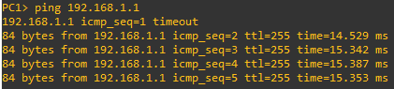

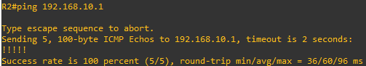

**Paso 3:** Configurar y verificar el enrutamiento OSPF.  
Usando el comando *router ospf* en el modo de configuración global se habilitó OSPF en el R1.

R1(config)# router ospf 1

Se configuraron las instrucciones *network* para las redes. Utilizando la ID de área 0 en todas ya que no hay ninguna jerarquía. Le asignamos a cada router el ID correspondiente y guardamos la configuración.

R1 (config-if)# network ***direccion IP Máscara de Red (Wildcard) área*** ↵  
R1(config-router)#router-id ***RID***

Ejemplo para el router 2

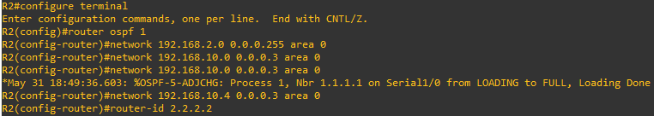

Luego de haber realizado los pasos en todos los routers, podemos verificar la información del enrutamiento con el siguiente comando.

R1# show ip protocols

Obteniendo como resultado

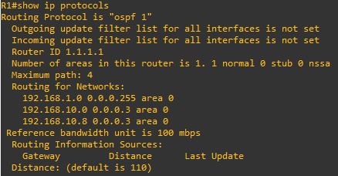

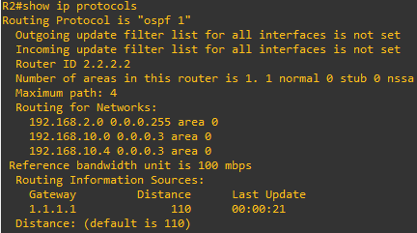

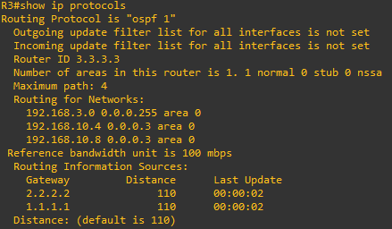

En caso de visualizar otro router id diferente al configurado, se recomienda reiniciar el router para que se actualice esta información.

Finalmente podemos comprobar que toda la red está conectada haciendo ping desde cualquier dispositivo hacia cualquier otro.  
Por ejemplo, probamos la conexión desde el PC2 hasta el router R2 y luego hasta el PC3.

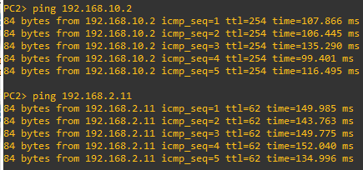

**TALLER**Dada la siguiente topología y se respectiva tabla de direccionamiento, implementar el protocolo de routing OSPF v2. Utilizando los mismos dispositivos que el ejemplo anterior.  
  
**1.** Realice la topología dada con la configuración básica en cada dispositivo mostrando paso a paso el proceso.  
**2.** ¿Cuáles envíos de paquetes son posibles teniendo solo esta configuración?  
**3.** Realice la configuración del protocolo OSPF v2 en los routers (aún no agregue el comando *router id*).  
**4.** Verifique los vecinos OSPF y la información del routing.

* Emita el comando ***show ip ospf neighbor*** para verificar que cada router indique a los demás routers en la red como vecinos.
* Emita el comando ***show ip route*** para verificar que todas las redes aparezcan en la tabla de routing de todos los routers.

**5.** ¿Qué comando utilizaría para ver solamente las rutas OSPF en la tabla de routing? Haga la demostración en cualquier router.  
**6.** Use el comando ***show ip protocols*** para verificar la información fundamental de configuración de OSPF. ¿Qué ID está configurado en cada router actualmente?  
**7.** ¿Qué uso tiene el Router ID en el protocolo OSPF? ¿Cuál es el orden para escoger éste ID?  
**8.** Cambié el ID de cada router por el indicado en la topología y vuelva ejecutar el comando del punto 6.  
**9.** Pruebe que el protocolo OSPF v2 está bien configurado.

